Қарағанды облысы әкімдігінің
2018 жылғы "03" мамыр
№ 20/02 қаулысына
14-қосымша

"Баланы (балаларды) қабылдаушы отбасына тәрбиелеуге беру және оларды асырауға ақшалай қаражат төлеуді тағайындау" мемлекеттік көрсетілетін қызмет регламенті

1-тарау. Жалпы ережелер
1. "Баланы (балаларды) қабылдаушы отбасына тәрбиелеуге беру және оларды асырауға ақшалай қаражат төлеуді тағайындау" мемлекеттік көрсетілетін қызметті (бұдан әрі – мемлекеттік көрсетілетін қызмет) Қарағанды облысы аудандарының және облыстық маңызы бар қалалардың жергілікті атқарушы органдары көрсетеді (бұдан әрі – көрсетілетін қызметті беруші).
Өтінішті қабылдау және мемлекеттік қызмет көрсетудің нәтижесін беру көрсетілетін қызметті берушінің кеңсесі арқылы жүзеге асырылады.
2. Мемлекеттік қызметті көрсету нысаны – қағаз жүзінде.
3. Мемлекеттік көрсетілетін қызмет көрсетудің нәтижесі - Қазақстан Республикасы Білім және ғылым министрінің 2015 жылғы 13 сәуірдегі № 198 "Отбасы және балалар саласында көрсетілетін мемлекеттік қызметтер стандарттарын бекіту туралы" бұйрығымен бекітілген (нормативтік құқықтық актілерді мемлекеттік тіркеу тізілімінде № 11184 тіркелген) "Баланы (балаларды) қабылдаушы отбасына тәрбиелеуге беру және оларды асырауға ақшалай қаражат төлеуді тағайындау" мемлекеттік көрсетілетін қызметі стандартының (бұдан әрі – Стандарт) баланы (балаларды) қабылдаушы отбасына тәрбиелеуге беру туралы шарт және Стандарттың 1-қосымшаға сәйкес нысан бойынша оларды асырауға ақшалай қаражат төлеуді тағайындау туралы шешім немесе Стандарттың 10-тармағында көрсетілген жағдайларда және негіздерде мемлекеттік қызмет көрсетуден бас тарту туралы дәлелді жауап.
Мемлекеттік қызмет көрсету нәтижесін ұсыну нысаны –қағаз түрінде.

2-тарау. Мемлекеттік қызметтер көрсету процесінде көрсетілетін қызметті берушінің құрылымдық бөлімшелерінің (қызметкерлерінің) іс-қимылы тәртібін сипаттау
4. Мемлекеттiк қызмет көрсету бойынша рәсiмдi (iс-қимылды) бастауға жеке тұлғалардың (бұдан әрі – көрсетілетін қызметті алушы) өтініші және Стандарттың 9-тармағында көрсетілген қажетті құжаттардың ұсынылуы негiздеме болып табылады.
Көрсетілетін қызметті алушы осы мемлекеттік көрсетілетін қызмет Стандарттың 9-тармағына сәйкес құжаттар топтамасын толық ұсынбаған және (немесе) қолданылу мерзімі өтіп кеткен құжаттарды ұсынған жағдайда, көрсетілетін қызметті беруші өтінішті қабылдаудан бас тартады.
5. Мемлекеттiк қызмет көрсету рәсімдемесінің құрамына кiретiн рәсiмдердің (iс-қимылдардың) мазмұны, оның орындалу ұзақтығы:
1) көрсетілетін қызметті берушінің кеңсе қызмектшісі көрсетілетін қажетті құжаттарды тапсырған сәттен құжаттарды қабылдайды және оларды тіркеуді жүзеге асырады, басшыға бұрыштама қоюға жібереді – 20 (жиырма) минут;
нәтиже – кеңсенің құжаттарды кіріс құжаттар журналына тіркеуі;
2) көрсетілетін қызметті берушінің басшысы құжаттарды қарастырады және жауапты орындаушыны анықтайды – 20 (жиырма) минут;
нәтиже – орындау үшін жауапты маманды анықтау;
3) жауапты маманның құжаттардың койылатын талаптарға сәйкестігін қарауы және мемлекеттік қызмет көрсету нәтижесін дайындауы - 25 (жиырма бес) күнтізбелік күн;
нәтиже – мемлекеттік қызмет көрсету нәтижесін қол қоюға жолдау;
4) мемлекеттік көрсетілетін қызмет көрсетудің нәтижесіне басшы қол қоюы – 1 (бір) күнтізбелік күн ішінде;
нәтиже – қол қойылған құжатты көрсетілетін қызметті берушінің кеңсесіне жолдау;
5) көрсетілетін қызметті берушінің басшысының қолы қойылған мемлекеттік көрсетілетін қызмет көрсетудің нәтижесін көрсетілетін қызметті алушыға жолдайды –1 (бір) күнтізбелік күн ішінде;
нәтижесі - кеңсе қызметкерінің мемлекеттік қызмет көрсету нәтижесін бергендігі туралы белгісі.
Мемлекеттік қызметті көрсету мерзімі көрсетілетін қызметті алушының құжаттарды тапсырған сәттен бастап – күнтізбелік 30 (отыз) күн.

3-тарау. Мемлекеттік қызметтерді көрсету процесінде көрсетілетін қызметті берушінің құрылымдық бөлімшелерінің (қызметкерлерінің) өзара іс-қимылы тәртібін сипаттау
6. Мемлекеттiк қызметті көрсету үдерісiне қатысатын құрылымдық бөлiмшелердiң (қызметкерлердiң) тiзбесi:
1) кеңсе қызметкері;
2) көрсетілетін қызметті берушінің басшысы;
3) жауапты маман.
7. Мемлекеттiк қызметтi көрсету үшiн қажеттi рәсiмдердiң (iс-қимылдардың) сипаттамасы:
1) кеңсе қызметкерімен құжаттарды қабылдайды және оларды тіркеуді жүзеге асырады, көрсетілетін қызметті берушінің басшысына құжаттарды жібереді – 20 (жиырма) минут;
2) көрсетілетін қызметті берушінің басшысы құжаттарды қарастырады және көрсетілетін қызметті берушінің жауапты маманына құжаттарды береді – 20 (жиырма) минут;
3) жауапты маманның құжаттардың койылатын талаптарға сәйкестігін қарауы және мемлекеттік қызмет көрсету нәтижесін дайындауы - 25 (жиырма бес) күнтізбелік күн;
4) мемлекеттік қызмет көрсету нәтижесіне көрсетілетін қызметті берушінің басшысы қол қоюы – 1 (бір) күнтізбелік күн ішінде;
5) көрсетілетін қызметті берушінің басшысының қолы қойылған мемлекеттік қызмет көрсету нәтижесін көрсетілетін қызметті алушыға жолдау –1 (бір) күнтізбелік күн ішінде.
8. Мемлекеттік қызмет көрсету процесінде көрсетілетін қызметті берушінің құрылымдық бөлімшелерінің (қызметкерлерінің) рәсімдер (іс-қимылдар) реттілігін толық сипаттау осы регламентке қосымшаға сай мемлекеттік көрсетілетін қызметтің бизнес-процестерінің анықтамалығында көрсетіледі.

4-тарау. "Азаматтарға арналған үкімет" мемлекеттік корпорациясымен және (немесе) өзге де көрсетілетін қызметті берушілермен өзара іс-қимыл тәртібін, сондай-ақ мемлекеттік қызмет көрсету процесінде ақпараттық жүйелерді пайдалану тәртібін сипаттау
8. Мемлекеттік қызмет автоматтандырылмаған және "Азаматтарға арналған үкімет" мемлекеттік корпорациясы арқылы көрсетілмейді.
"Баланы (балаларды) қабылдаушы
отбасына тәрбиелеуге беру және
оларды асырауға ақшалай қаражат
төлеуді тағайындау" мемлекеттік
көрсетілетін қызмет регламентіне
қосымша

"Баланы (балаларды) қабылдаушы отбасына тәрбиелеуге беру және оларды асырауға ақшалай қаражат төлеуді тағайындау" мемлекеттік көрсетілетін қызметтің бизнес-үдерістердің анықтамалығы

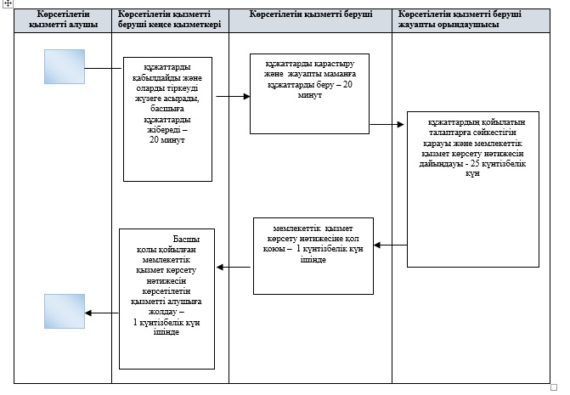

Шартты белгілер

